Урок 14

Тема: Точка, прямая, луч, отрезок, плоскость

Цель: сформировать представления о геометрических фигурах – точка, прямая, луч, отрезок, плоскость

Задачи:
Образовательные
- ввести понятия «точка», «прямая», «луч», «отрезок», «плоскость»;
- установить свойства изучаемых объектов;
- научить строить и распознавать данные фигуры
Развивающая:
- развивать внимание, память, образное мышление;
- формировать самостоятельность и коммуникативность;
- создавать условия для проявления познавательной активности;
Воспитательная:
- воспитывать умение слушать, вступать в диалог;
- воспитывать умения участвовать в коллективном обсуждении проблем.

Ожидаемые результаты
Учащиеся будут:
- уметь строить геометрические фигуры;
- знать обозначения геометрических фигур;
- уметь определять принадлежность точек прямым, лучам, отрезкам

План:

1. Организационный момент
Приветствие, подготовка к началу урока, проверка готовности учащихся к уроку, организация внимания.

2. Проверка домашнего задания
- проверка наличия д/з в тетради;
- ответы на вопросы учащихся;
- разбор ответов у доски.

3. Мотивация к учебной деятельности
Геометрические фигуры изучаются в курсе геометрии. Известные вам геометрические фигуры – точка, прямая, луч, отрезок, плоскость. Вспомним, как можно представить эти фигуры в окружающем мире, как можно их изобразить и как они обозначаются.

4. Актуализация знаний
Вспоминаем с помощью изображений на слайдах изображение и обозначение точек, прямых, лучей, отрезков.

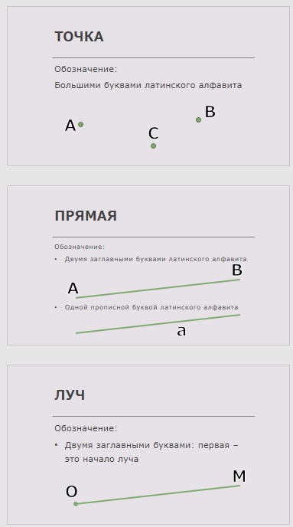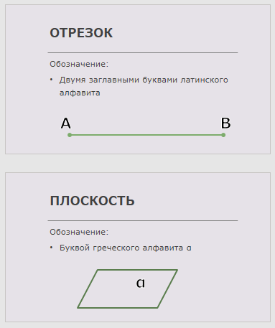

5. Изучение новой темы
Геометрические фигуры связаны между собой отношениями: «принадлежать» – «не принадлежать», «пересекаться» – «не пересекаться».
Выполнение тренировочных упражнений
С помощью слайдов фронтально разбираем данные отношения.

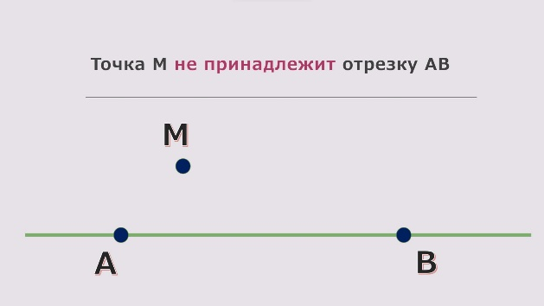 1 | 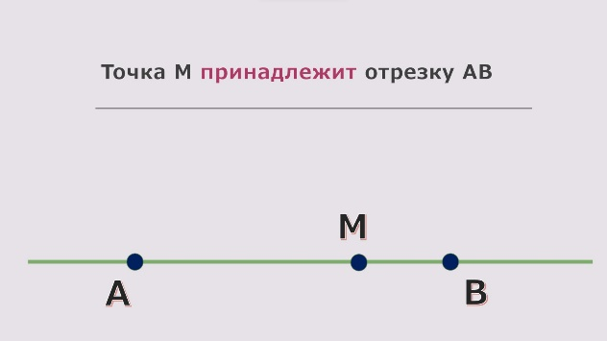 2
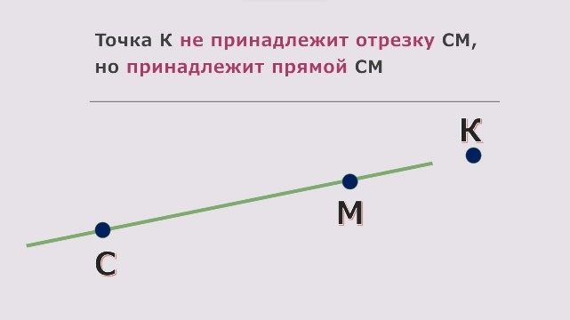 3 | 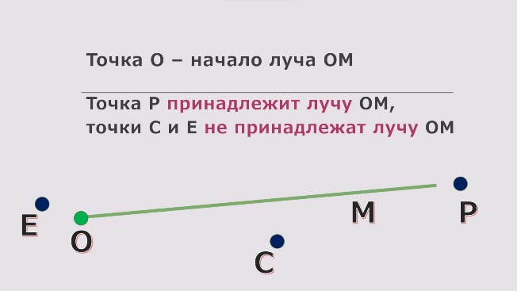 4
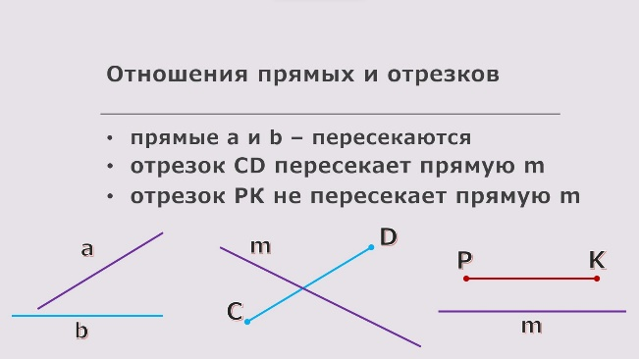 5 | 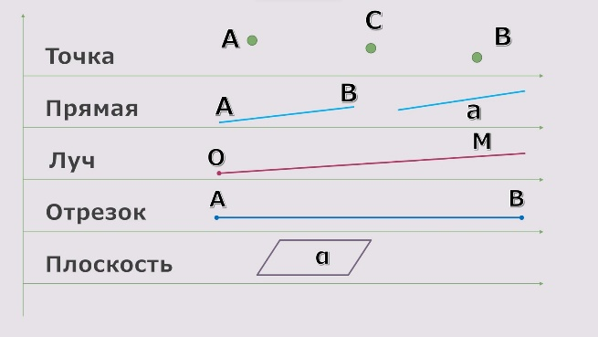 6

Задания из учебника.
Задача 90.
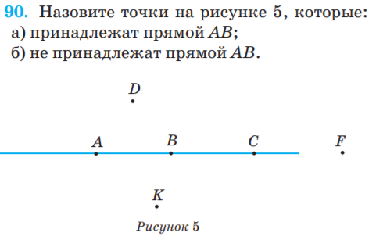
Задача 93
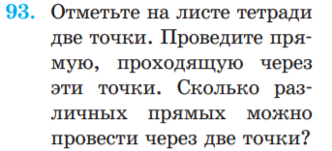

6. Физкультминутка
Разминка кистей рук, упражнения для снятия усталости глаз.

7. Закрепление изученного материала
Задание 97
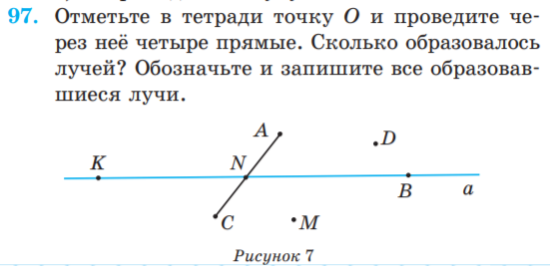

8. Домашнее задание
№ 104, 107.

9. Подведение итогов.
Ответы на вопросы учащихся, оценка знаний и выставление отметок.

